中間值定理：
設f是 [a , b]上的連續函數，且f( a )≠ f(b)，若K是任意一個介於f( a)與f(b)之間的實數
，則在 [a , b] 內至少有一點C使得f(c)=K
勘根定理
設f是 [a , b] 上的連續函數，若f(a )‧f(b)<0，則至少存在一個C (a , b) ，使得f(c)=0
例題 | 試證：方程式 在[0,1]內至少有一個實根
解： | 設 ，則f在[0,1]上是連續函數，並且f(0)‧f(1)=(-1)2<0  由勘根定理知，在[0,1]內存在一個實數C，使f(c)=0，  即 之一個根
隨堂練習 | 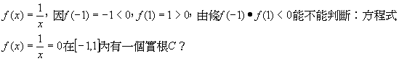
答： | 不能
隨堂練習 | 方程式 在[0,1]內是否至少有一個實根呢？
答： | 是
隨堂練習 | 設 ，所以在[1,3]內存在一個C，  使得f(c)=[c]=2,5此命題是否正確？
答： | 不正確

